Муниципальное общеобразовательное учреждение
средняя образовательная школа №24
имени Бориса Рукавицына (дошкольные группы)

Сказка
для дошкольников
«С огнём шутить опасно!»

©Воспитатель Рябова Т.А.

Жил волшебник Семидел,
Он за всем присмотр имел.
Получает он письмо
От зверей было оно.

«Наша жизнь-сплошной кошмар!
Каждый день у нас пожар!
Разгони нашу кручину,
Разберись, найди причину!»
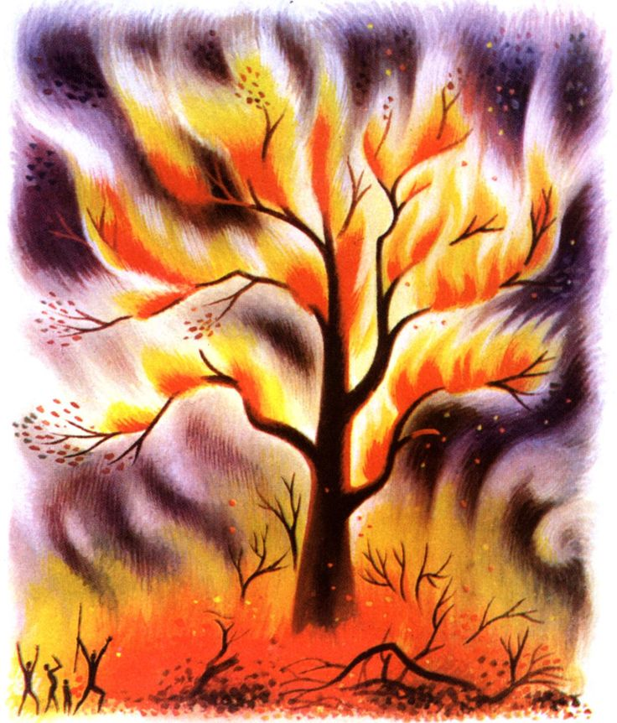

Волшебник чувствует тревогу,
Спешит к зверям он на подмогу.
Прилетел он в их удел
И за ними подглядел!

На лесной полянке крик,
Звери жарили шашлык.
Так домой они спешили,
Затушить огонь забыли!
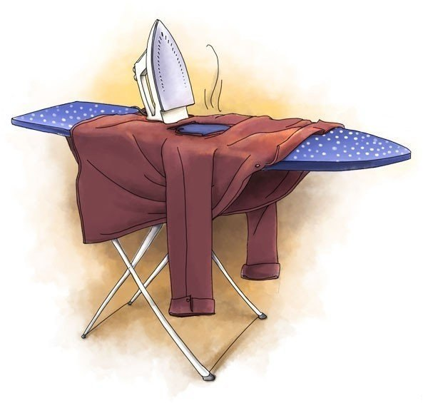Нахмурил брови Семидел,
К ближнему дому полетел.
И вот он видит сквозь окно,
Как белка гладит там бельё.

Разложила все вещички
И попрыгала к сестричке.
Она, видно, так спешила,
Выключить утюг забыла!
Вот соседнее окно
Здесь живут лисички.
Взрослые ушли в кино,
А малыши за спички.

Рассердился Семидел:
«Это что за беспредел?
Вы меня сюда позвали,
А виноваты во всем сами!
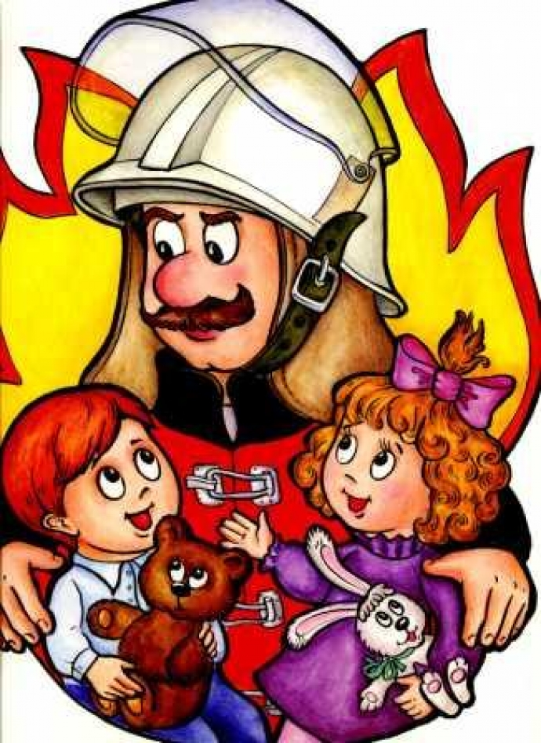
Прекращайте беспредел,
Так вы натворите дел!
Чтобы избежать опасности,
Учите правила пожарной безопасности:
- Огонь в лесу не разжигать
- Спички детям не давать
- И приборы бытовые из розеток выключать.
Семидел теперь спокоен
И зверями он доволен.
Наконец им стало ясно,
Что с огнём шутить опасно!

